Министерство науки и высшего образования РФ

Федеральное государственное бюджетное образовательное учреждение
высшего образования
«ВОЛГОГРАДСКИЙ ГОСУДАРСТВЕННЫЙ ТЕХНИЧЕСКИЙ УНИВЕРСИТЕТ»
(ВолгГТУ)

Кафедра «Автоматизация производственных процессов»

Семестровая работа

По дисциплине «Введение в направление»

Тема работы
«Система автоматического управления посудомоечной машиной»
(Вариант 15)

Выполнил: Студент гр. МиР-123
Рябцев К. А.

Проверил: __________________
Оценка: _____ «__» ____20__г.

Волгоград, 2024

Содержание
1. Общее описание системы управления 3
2. Анализ управляемого физического процесса 5
3. Необходимые виды обеспечения 8
1. Техническое обеспечение: 8
2. Программное обеспечение: 8
3. Математическое обеспечение: 9
4. Архитектура САиУ 10
5. Список использованной литературы 11

Общее описание системы управления
Система автоматического управления посудомоечной машиной представляет собой комплексный набор технических средств и программного обеспечения, разработанный для автоматизации процесса мойки посуды. Она состоит из множества компонентов, включая микроконтроллеры, датчики, насосы, клапаны, нагреватели, фильтры и форсунки.
Целью системы управления является обеспечение эффективной и безопасной работы посудомоечной машины, минимизация воздействия человека на процесс мойки и максимальное качество очистки посуды.
Система управления принимает на вход информацию от пользователя через интерфейс управления, где пользователь выбирает режим работы, температуру, длительность программы и другие параметры. На основе этих данных система управления формирует последовательность действий для выполнения мойки и сушки посуды.
Процесс мойки включает в себя подачу воды, нагрев воды до заданной температуры, распределение моющего средства, механическое воздействие на посуду с помощью форсунок, ополаскивание и сушку.
Важными элементами системы управления являются датчики, которые контролируют уровень воды, температуру, давление и другие параметры процесса мойки. Эта информация передается на микроконтроллер, который анализирует её и принимает решения о необходимых корректировках для оптимальной работы машины.
Техническое обеспечение системы управления включает в себя компоненты для подачи и распределения воды, нагрева воды, механического воздействия на посуду, слива воды и сушки посуды. Программное обеспечение включает в себя алгоритмы управления, которые определяют последовательность действий для выполнения мойки и сушки с учетом заданных параметров. Математическое обеспечение включает моделирование динамики процесса для оптимизации управления и повышения эффективности работы машины.
Большинство посудомоечных машин имеет 4 основных режима:
- Быстрый или деликатный (короткий цикл 20-30 мин при низкой температуре воды около 30-40 ℃),
- Стандартный (при 50-60 ℃),
- Интенсивный (при 60-80 ℃),
- Сушка
- Анализ управляемого физического процесса
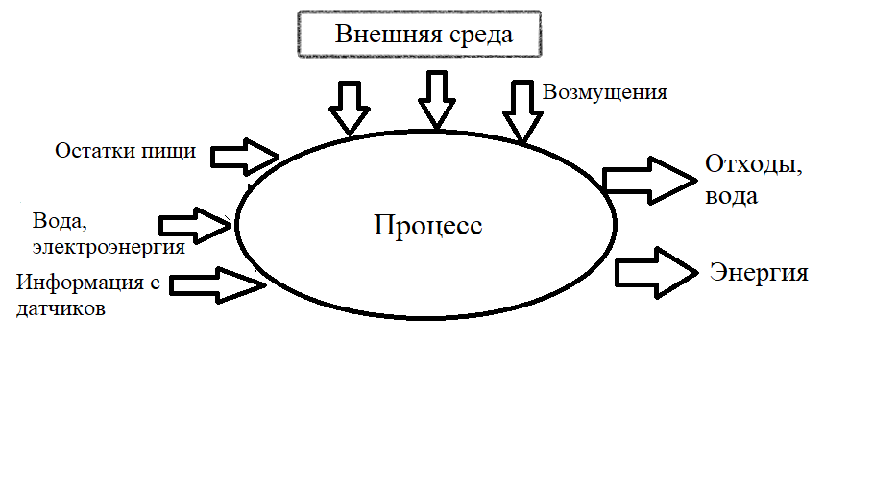
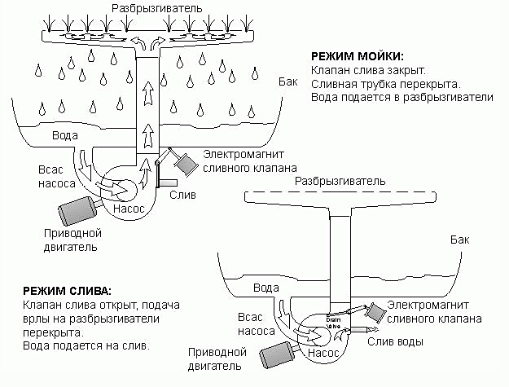

Рисунок 1

Управляемый физический процесс посудомоечной машины представляет собой последовательность операций, целью которых является эффективная мойка, ополаскивание и сушка посуды. Этот процесс включает в себя несколько ключевых этапов, каждый из которых выполняется под контролем системы управления.
Первый этап - подготовка к мойке - начинается с подачи воды в машину. Это достигается через открытие клапана подачи воды по команде от системы управления. Далее вода подается во внутренний резервуар машины, где она будет использоваться во время мойки.
Второй этап - нагрев воды - требуется для обеспечения оптимальной температуры мойки. Нагревательный элемент, активируемый системой управления, повышает температуру воды до установленного уровня.
Третий этап - мойка - начинается после достижения требуемой температуры воды. В этом процессе моющее средство, добавленное пользователем или автоматически, распределяется посудомоечными форсунками по поверхности посуды. Форсунки создают струи воды, которые механически удаляют загрязнения с поверхности посуды.
Четвертый этап - ополаскивание - осуществляется после завершения мойки. В этом процессе система управления активирует клапан для подачи ополаскивающего средства. Оно распределяется посредством форсунок, чтобы удалить остатки моющего средства и обеспечить более эффективное ополаскивание.
Пятый этап - сушка - включает в себя подачу горячего воздуха или обработку с помощью нагревательных элементов для удаления оставшейся влаги с поверхности посуды. Этот этап также контролируется системой управления для обеспечения оптимальных условий сушки.
Анализируя управляемый физический процесс посудомоечной машины, можно заключить, что он относится к классу динамических систем с дискретным временем и непрерывным состоянием. Входные данные для этого процесса включают в себя параметры, установленные пользователем (например, режим мойки, температура) и информацию от датчиков (температура воды, уровень воды). Система автоматического управления посудомоечной машиной, в свою очередь, относится к классу систем автоматизации и управления, предназначенных для обеспечения автоматического выполнения определенных функций в процессе мойки посуды.

Необходимые виды обеспечения

Техническое обеспечение:
Техническое обеспечение посудомоечной машины включает в себя физические компоненты, необходимые для ее функционирования. Эти компоненты обеспечивают подачу, нагрев, распределение и слив воды, а также механическое воздействие на посуду и сушку. Конкретные элементы технического обеспечения могут включать:
- Насосы: Для подачи воды в машину и распределения моющих и ополаскивающих средств. Насосы могут быть многоступенчатыми для обеспечения нужного давления.
- Нагревательные элементы: Для нагрева воды до требуемой температуры и обеспечения условий для сушки посуды. Обычно это электрические нагреватели или подогреватели воды.
- Форсунки: Для механического воздействия на посуду, создания струй воды и удаления загрязнений с ее поверхности.
- Клапаны: Для регулирования потока воды и моющих средств в системе мойки.
- Фильтры: Для очистки воды от мелких частиц и предотвращения засорения насосов и форсунок.
- Датчики: Датчики уровня воды, температуры, давления и другие, необходимые для контроля и регулирования параметров процесса мойки.

Программное обеспечение:
Программное обеспечение посудомоечной машины включает в себя алгоритмы управления, которые определяют последовательность действий для выполнения мойки и сушки с учетом заданных пользователем параметров. Оно также отвечает за взаимодействие с пользователем через интерфейс управления. Компоненты программного обеспечения могут включать:
- Микроконтроллер: Основной управляющий элемент, который исполняет алгоритмы управления и координирует работу всех компонентов машины.
- Алгоритмы управления: Определяют логику работы машины, включая запуск и остановку процессов мойки, регулирование температуры и времени, управление распределением моющих и ополаскивающих средств.
- Интерфейс пользователя: Включает в себя панель управления с кнопками, дисплеем и индикаторами, которые позволяют пользователю выбирать режимы работы, задавать параметры и отслеживать состояние процесса мойки.

Математическое обеспечение:
Математическое обеспечение посудомоечной машины включает в себя моделирование динамики процесса мойки и сушки для оптимизации управления и повышения эффективности работы машины. Это включает в себя разработку математических моделей и алгоритмов для адаптивного управления параметрами процесса. Компоненты математического обеспечения могут включать:
- Модели динамики процесса: Математические модели, описывающие поведение системы мойки и сушки в зависимости от входных параметров и внешних условий.
- Алгоритмы оптимизации: Алгоритмы, направленные на максимизацию эффективности и качества мойки, минимизацию расхода ресурсов (воды, энергии) и сокращение времени цикла мойки.
- Адаптивное управление: Алгоритмы, которые способны адаптироваться к изменяющимся условиям процесса и оптимизировать параметры управления в реальном времени.

Архитектура САиУ
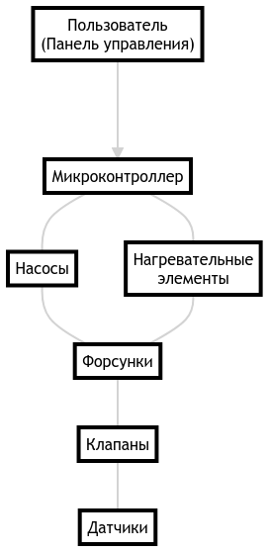

Список использованной литературы

1) Владимиров В. В., Шурупов А. А. Проектирование автоматизированных систем управления. — М.: Высшая школа, 2010.
2) Куликов А. В. Основы теории автоматического управления. — СПб.: Питер, 2009.
3) Соколов А. А. Промышленные контроллеры. — М.: Техносфера, 2015.

